استمارة تعريف بعضو هيئة تدريسية
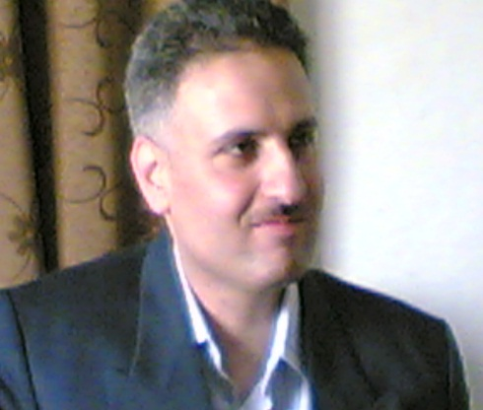 | الكلية: طب الأسنان
 | الاسم:د. محمد أيهم حكوم
 | المرتبة العلمية: مدرس
الاختصاص: دكتوراه في تعويضات الأسنان المتحركة
اسم الجامعة : جامعة دمشق
عنوان الجامعة:دمشق- سوريا
 | الصفة العلمية أو الإدارية: عضو هيئة تدريسية ورئيس قسم التعويضات المتحركة
الاهتمامات العلمية والبحثية: الأبحاث المتعلقة بالتعويضات المتحركة الكاملة والجزئية والتلسكوبية

